Fecha: 24 de junio de 2015
Boletín de prensa Nº 1359

PRESIDENTE DE LA REPÚBLICA FELICITA A PASTO POR SU ONOMÁSTICO

El Presidente de la República Juan Manuel Santos Calderón envió un saludo especial en nombre de todos los colombianos a la ciudad de San Juan de Pasto por su Onomástico. El Jefe de Estado manifestó a través de una carta enviada al mandatario Harold Guerrero López, su empeño por seguir construyendo un país en paz, con equidad y educado. “Aprovecho para enviarles un mensaje de amistad y reiterarles mi firme compromiso con el progreso de Pasto”, aseguró el Presidente de la República.

CON EUCARISTÍA CELEBRAN ONOMÁSTICO DE SAN JUAN DE PASTO

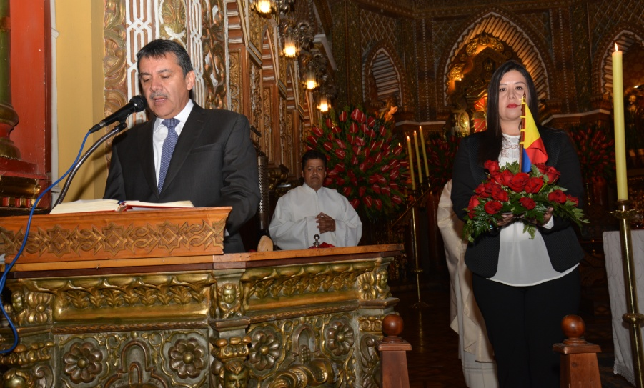

La conmemoración del Onomástico de San Juan Pasto que se cumple el 24 de junio inició con una eucaristía en honor a San Juan Bautista y contó con la presencia de las autoridades locales y departamentales. El alcalde Harold Guerrero López pidió la bendición al Santo Patrono de la capital de Nariño para seguir adelante con la labor encomendada como servidores públicos donde prima el compromiso con el progreso de la ciudad.

“Con el paso del tiempo Pasto ha sobrepasado las dificultades de la historia y hoy se posiciona como un referente de desarrollo y crecimiento; con la bendición de Dios continuaremos buscando mayores apoyos para los ciudadanos. Hemos puesto un grano de arena para que la capital de Nariño que se perfila como protagonista nacional e internacional, tome un rumbo de prosperidad y es una responsabilidad que seguiremos ampliando con el fin de atraer mayores recursos en el cierre de la Administración”, puntualizó el mandatario local Harold Guerrero López.

El Onomástico se realiza en honor al Santo Patrón de la ciudad y se celebra desde el año 1951 de acuerdo a las actas del Cabildo de Pasto, donde la Corona Española otorgó el título de ciudad a la antigua Villa, Escudo de Armas y declaró como Santo Patrón a San Juan Bautista, mediante la expedición de la Cédula Real suscrita en Valladolid- España el 17 de junio de 1559 por la princesa Juana de Austria, hermana de Felipe II.

TOMAN POSESIÓN NUEVOS FUNCIONARIOS DE LA ALCALDÍA DE PASTO

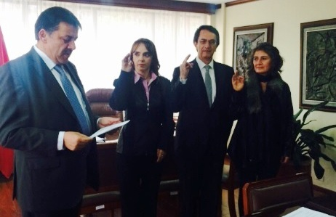

El alcalde de Pasto Harold Guerrero López, posesionó a tres profesionales que estarán a cargo de diferentes dependencias de la Administración Local. En primera instancia, el Economista Víctor Raúl Erazo Paz, de la Universidad Santo Tomás de Bogotá y Gerente de Negocios Internacionales, quien se desempeñó, desde el año 2012 como Secretario de Planeación, asume ahora como Secretario de Hacienda.

El entrante Secretario de Hacienda dijo que su objetivo es continuar con el trabajo desarrollado en estos tres años y medio. “Vamos a profundizar lo que se ha venido planteando como la transparencia en recolección de impuestos y transformación en disposiciones que le permitan al Municipio a futuro contar con herramientas idóneas para el manejo de hacienda pública”, manifestó.

La Arquitecta Urbanista con especialización en Planificación de Estrategias Urbanas en el Centro Iberoamericano de Desarrollo Estratégico Urbano - Agencia Española, Alejandra Delgado Noguera, tomó posesión como Secretaria de Planeación; la funcionaria que se desempeñaba como Subsecretaria de Ordenamiento Territorial, tiene como objetivos mejorar el espacio público a través de proyectos importantes como el Parque Bolívar y Bomboná, además de las unidades de planificación rural y la legalización de barrios.

Finalmente, la Magister en Psicología y Especialista en Derechos Humanos, Sandra María Barca Arellano, se posesionó como Subsecretaria de Convivencia y Derechos Humanos. La nueva funcionaria indicó que su nombramiento implica un gran reto personal y profesional, dado que esta dependencia juega un papel fundamental en la promoción del apego y la adhesión a la cultura ciudadana.

ALCALDÍA DONA LOTE A UDENAR PARA CONSTRUCCIÓN DEL OBSERVATORIO ASTRONÓMICO Y PLANETARIO MUNICIPAL

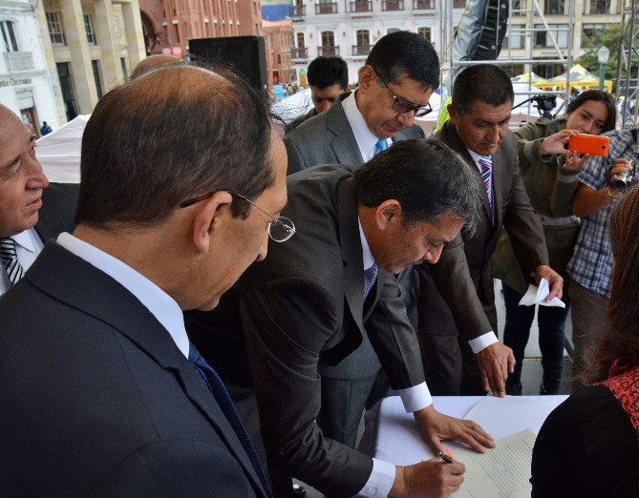

En un acto de apoyo al desarrollo científico e investigativo de la región en el campo de la astronomía, la Alcaldía de Pasto entregó un lote de dos hectáreas, ubicado en el sector de la Loma de Centenario, a la Universidad de Nariño que será destinado para la construcción y mejoramiento del Observatorio Astronómico y Planetario Municipal.

El Doctor Alberto Quijano Vodniza, Director del Observatorio Astronómico y su equipo de trabajo, examinaron el lugar con el fin de comprobar que posea las condiciones adecuadas para el correcto funcionamiento del Observatorio Astronómico.

El alcalde Harold Guerrero López manifestó que luego de varias reuniones con el Rector de la Universidad, se entregó el terreno para el proyecto académico y científico que permitirá a Pasto ser un referente en el país y el mundo.

Así mismo, el Rector de la Universidad de Nariño Carlos Solarte Portilla, destacó esta donación como una muestra indiscutible de apoyo a la academia y resaltó la labor de Quijano Vodniza como un científico de gran reconocimiento a nivel nacional e internacional.

El Observatorio Astronómico y Planetario Municipal prestará sus servicios a niños, niñas y jóvenes de los establecimientos educativos de Pasto, estudiantes y grupos de investigación de la Universidad de Nariño y comunidad educativa en general, logrando así afianzar los procesos académicos e investigativos que aportan al desarrollo de las competencias científicas de los jóvenes y potenciando el desarrollo regional.

PROGRAMACIÓN ONOMÁSTICO SAN JUAN DE PASTO JUEVES 25 DE JUNIO

La programación del Onomástico para hoy jueves 25 de junio inicia con la actividad de negocios, ‘Pasto le compra a Pasto’ de 8:00 de la mañana a 12:00 del medio día en el Hotel Cuellar’s. La rueda de negocios busca generar un espacio de relaciones productivas entre vendedores y compradores potenciales de la región y potencializar actuales y futuras negociaciones para así fortalecer la economía.
Luego a las 7:00 de la noche el grupo Enbiciclate recorrerá las principales calles de la ciudad a través de un ciclo paseo cuya concentración inicia en el Parque Infantil.

MÁS DE 500 PERSONAS ASISTIERON A II CONGRESO INTERNACIONAL DE CIUDADES EN MOVIMIENTO

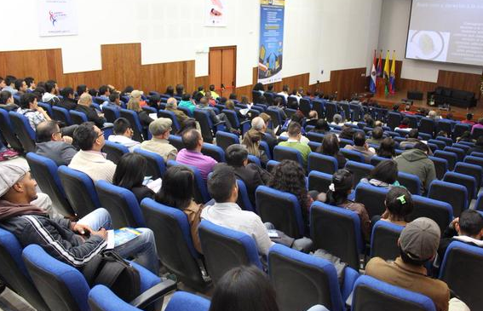

En la culminación del II Congreso Internacional de Ciudades en Movimiento más de 500 personas participaron en el desarrollo de las 20 ponencias nacionales e internacionales con conferencistas de Perú, Estados Unidos, España, México y Ecuador los cuales contaron sus experiencias. “Es satisfactorio para la Alcaldía de Pasto y el grupo de activistas Bicibilízate, ver la participación y compromiso de la ciudadanía en este congreso”, manifestó Magda Cadena Jiménez, Subsecretaria de Cultura Ciudadana en la conclusión del acto internacional.

Carolina Lugo representante de Bicibilízate invitó a las personas para que asistan a la programación de talleres que se realizarán hoy jueves 25 de junio en el auditorio del Centro de Emprendimiento Digital y Tecnológico Carlos Cesar Puyana ubicado en el parque Infantil desde la 8:00 de la mañana. “La idea es que la gente aprenda que todos podemos ser activistas y transformar la ciudad desde nuestro comportamiento”.

La conferencista Jessica Tantalean Noriega gerente de Sostenibilidad del Municipio de San Isidro (Perú) en su conferencia ‘Movilidad, ciudades sostenibles y gestión local’, resaltó durante su presentación que Latinoamérica y sus gobiernos están aprendiendo y fomentando el uso de la bicicleta para entregar soluciones de movilidad.

Juan Carlos Reyes asistente del congreso y habitante de la comuna 8, expresó que “ha sido un evento bastante llamativo sobre todo por la calidad de los expositores, era justo traer a personalidades de esta calidad. Es necesario que pensemos en una movilidad que tenga en cuenta al peatón”.

Katherine Michel Fuentes, licenciada en Educación Preescolar interesada en adoptar las enseñanzas a sus estudiantes, manifestó que la movilidad es un tema amplio. “Es importante el interés que ha mostrado la Alcaldía de Pasto con estos emprendimientos para mejorar la calidad de vida de sus habitantes”.

Contacto: Subsecretaria de Cultura Ciudadana, Magda Cadena Jiménez. Celular: 3137982856

NIÑOS Y NIÑAS LE CANTARON A SAN JUAN DE PASTO EN SU ONOMÁSTICO

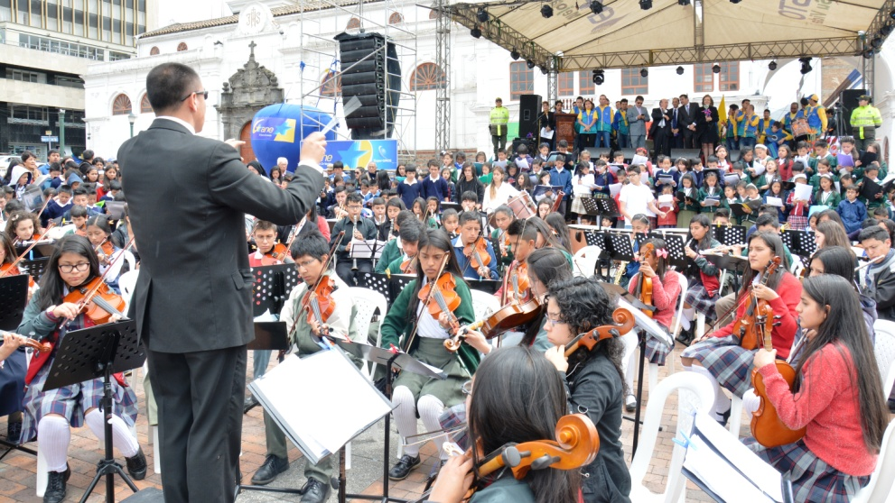

Los niños, niñas y jóvenes que integran la Red de Escuelas de Formación Musical compartieron su talento y carisma con toda la ciudadanía que se unió a la conmemoración del Onomástico de San Juan de Pasto.

La presentación ratificó las aptitudes de los estudiantes que integran la Red de Escuelas de Formación Musical, quienes por medio del arte han adoptado comportamientos de responsabilidad que impactan en su desempeño intelectual, además de despertar nuevas sensibilidades que les permite a través del canto y la interpretación de un instrumento, contribuir con la transformación de su región.

El Secretario de Educación Jaime Guerrero Vinueza, indicó que gracias al compromiso de docentes, asesores, padres de familia y estudiantes, la Red de Escuelas de Formación Musical ha logrado reconocimiento a nivel local, nacional e internacional. “El proyecto que hace parte del programa de acceso y permanencia ha permitido la formación integral de los niños y jóvenes, quienes ven en la música una herramienta de paz”, concluyó.

Los participantes, quienes no ocultaron su entusiasmo manifestaron su gratitud con el público e invitaron a más estudiantes de la ciudad a vincularse al proyecto. “Es un honor cantarle a Pasto y hacerlo con todos los que pertenecemos a la Red de Escuelas de Formación Musical, nos sentimos orgullosos de integrar este proyecto que nos permitió explorar talentos que no conocíamos y que hoy nos guía hacia un plan de vida”, indicó Leonardo Díaz, estudiante de la Red.

Los estudiantes interpretaron piezas musicales como Caracol mi fa sol, Escala sido, del compositor Ferrer Ferrán de Valencia España; Canción de la lluvia, del docente Leonardo Yépez con arreglos de Christian Vallejo; además de los himnos de Colombia y Pasto bajo la dirección del magíster Carlos Javier Jurado.

Contacto: Director Musical Red de Escuelas de Formación Musical, Albeiro Ortiz. Celular: 3168282408

PRIMER FORO NACIONAL DE VÍAS ACTIVAS Y SALUDABLES

El grupo interno de Actividad Física de Coldeportes en unión con Pasto Deporte y Zarandéate Pasto, desarrollarán el Primer Foro Nacional de Vías Activas y Saludables, que se cumplirá la ciudad del 2 al 5 de julio. El evento permitirá cualificar a los coordinadores y personas encargadas de liderar estas intervenciones en los municipios, en procesos de implementación, desarrollo y promoción de las Vías Activas Saludables VAS.

Con el objetivo de fortalecer los programas en el territorio nacional, 200 personas se reunirán en la capital nariñense. “Estarán delegaciones de México, Panamá, Perú y está por confirmar el vecino país de Ecuador. La ciclovía en Pasto será el epicentro de las actividades.

Contacto: Directora Pasto Deporte, Claudia Marcela Cano Rodríguez. Celular: 3117004429

CONVERSATORIO PROMOCIÓN DEL EMPRENDIMIENTO PARA POBLACIÓN CON DISCAPACIDAD Y/O CUIDADORES

La Oficina de Gestión en Discapacidad a Nivel Nacional y con el propósito de garantizar el desarrollo de emprendimientos sostenibles y articulados para las personas en condición de discapacidad, sus familias y cuidadores, establecido en la Matriz Plan de Acción del Conpes Social No. 166 de 2013, invita a participar en la charla “Promoción del emprendimiento para la población con discapacidad, sus familias y cuidadores”.

La actividad que es coordinada con la Alcaldía de Pasto, Gobernación de Nariño y SENA, se llevará a cabo el viernes 26 de junio de 8:00 de la mañana a 12:00 del medio día en la calle 14 Nº 24 - 42 Auditorio primer piso de la Escuela Superior de Administración Pública ESAP.

ACREDITACIONES DE PRENSA FESTIVAL GALERAS ROCK 2015

Con el objetivo de dar participación a los medios de comunicación locales y nacionales en el evento musical más importante del suroccidente de Colombia “Festival Galeras Rock 2015”, la Alcaldía de Pasto, invita a los periodistas y fotógrafos a acreditarse hasta el viernes 03 de julio para cubrir las presentaciones de diferentes géneros musicales en los espacios del evento.

Contacto: Dirección Administrativa de Juventud, Adriana Franco Moncayo. Celular: 3186184096

LLAMADO A TOMAR PRECAUCIONES ANTE FUERTES VIENTOS EN PASTO

La Dirección de Gestión del Riesgo de Desastres y el Cuerpo de Bomberos de Pasto, hacen un llamado a la comunidad a fin de prevenir situaciones de emergencia producto de los fuertes vientos que se vienen registrando en el municipio y que han provocado caída de árboles, daños en techos, además del incidente registrado en la plaza de Nariño con la tarima dispuesta para las actividades del Onomástico de la ciudad.

Ante este comportamiento climático es importante saber que:

Un vendaval es el aumento de la intensidad de los vientos durante intervalos cortos de tiempo, con valores superiores a 46 kph. Pueden causar daños a edificaciones, especialmente a cubiertas, tejas y ventanas; caída de árboles y objetos. No se puede saber cuándo van a ocurrir.

* Asegurar cubiertas, tejas, ventanas, avisos publicitarios y demás objetos que pueda arrastrar el viento.
* Identificar sitios seguros para refugio.
* Aléjese de elementos que puedan caer.
* Aléjese de árboles, cables y postes de energía.
* En caso de daños, avisar a las autoridades competentes.
* Revisar y asegurar las estructuras y elementos de su vivienda que pudieron quedar sueltos.
* Retirar escombros de los causes de agua y alcantarillados.

DESAFÍO STEP “POR TU SALUD, ZARANDÉATE STEP”

En el Onomástico de Pasto, el jueves 25 de junio a las 6:30 de la tarde se realizará la maratón de Step. El evento que se cumplirá en el parque La Aurora de Unicentro, estará dirigido por los profesionales de la Actividad Física de Pasto Deporte. Será una jornada de dos horas de competencia, lapso en el que cada uno de las participantes deberá demostrar su capacidad en el dominio de las técnicas del step (banco), además de cumplir con tres requisitos indispensables que calificarán los jueces: proyección, coordinación de movimientos y resistencia. Como requisito, los participantes deben vestir con camiseta amarilla o de la Selección Colombia.

Contacto: Directora Pasto Deporte, Claudia Marcela Cano Rodríguez. Celular: 3117004429

Pasto Transformación Productiva

Oficina de Comunicación Social
Alcaldía de Pasto

